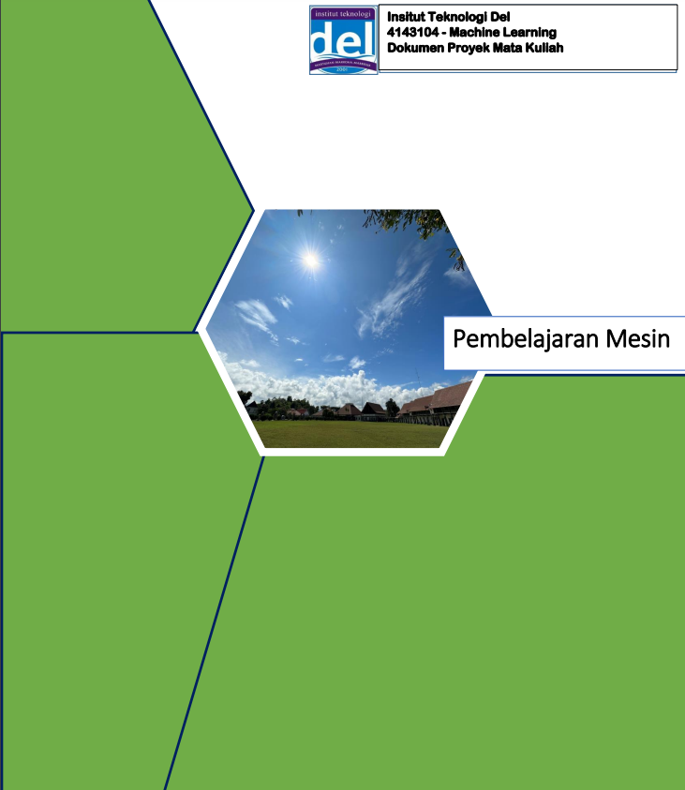

**LAPORAN AKHIR**

**MACHINE LEARNING**

**Mengidentifikasi Jenis Penyakit Tanaman pada daun Mangga**



**Dibuat oleh:**

|  |  |
| --- | --- |
| NAMA | NIM |
| David Kristian Silalahi | 11422010 |
| Desrico Hizkia Siallagan | 11422025 |
| William Bagas Hasonangan Panjaitan | 11422035 |
| Roberto Samuel Butar-Butar | 11422037 |
| Listra Imelda Sidabutar | 11422050 |

**Untuk:**

**INSTITUT TEKNOLOGI DEL**

**FAKULTAS VOKASI**

**Sitoluama**

**Kabupaten Toba, Sumatera Utara, Indonesia**

**MACHINE LEARNING PROJECT DOCUMENTATION**

# **Latar Belakang**

Mangga adalah salah satu tanaman tropis yang banyak dibudidayakan di berbagai negara, termasuk di luar kawasan Asia Tenggara. Namun, produktivitas dan kualitas tanaman mangga sering menghadapi tantangan dari berbagai penyakit yang menyerang daun, bunga, buah, hingga batang. Penyakit-penyakit ini disebabkan oleh berbagai faktor, seperti serangan serangga, kondisi suhu ekstrem, serta infeksi bakteri, jamur, atau virus. Gejala umum meliputi munculnya bintik-bintik pada daun atau bagian lain tanaman, yang dapat mengganggu proses fotosintesis dan berdampak buruk pada pertumbuhan tanaman.

Penyakit pada daun mangga tidak hanya menghambat pertumbuhan tanaman tetapi juga mempengaruhi kualitas dan kuantitas hasil panen secara signifikan. Kerusakan akibat penyakit ini menurunkan nilai ekonomi mangga, baik di pasar lokal maupun internasional. Oleh karena itu, deteksi dini dan akurat terhadap penyakit pada daun mangga sangat penting untuk memastikan keberlanjutan produksi tanaman.

Selama ini, pendeteksian penyakit daun mangga umumnya dilakukan secara manual oleh petani atau ahli patologi tanaman melalui pengamatan visual berdasarkan pengalaman. Namun, metode ini memiliki keterbatasan karena bersifat subjektif, memakan waktu, dan kurang konsisten. Dengan berkembangnya teknologi, khususnya kecerdasan buatan (AI) dan pembelajaran mesin (ML), metode modern kini dapat mendukung proses identifikasi penyakit secara lebih cepat dan akurat.

Penelitian ini bertujuan mengembangkan metode berbasis teknologi untuk mengidentifikasi penyakit pada daun mangga secara otomatis. Dalam penelitian ini, algoritma Convolutional Neural Network (CNN) digunakan untuk mengklasifikasikan gambar daun mangga yang terinfeksi. Model CNN yang diterapkan mencakup arsitektur populer seperti ResNet 50 dan VGG16, yang dirancang untuk menangani pengenalan pola pada data gambar dengan efisiensi dan akurasi tinggi. Kedua arsitektur ini memiliki kemampuan luar biasa dalam mengekstraksi fitur mendalam dari gambar untuk membedakan antara berbagai jenis penyakit.

Hasil pengujian menunjukkan bahwa pendekatan berbasis CNN, khususnya dengan arsitektur ResNet 50 dan VGG16, mampu memberikan tingkat akurasi yang sangat tinggi, mendekati 100%. Hal ini menunjukkan bahwa teknologi ini sangat efektif dalam mendeteksi penyakit pada daun mangga. Dengan penerapan teknologi berbasis AI dan ML, diharapkan proses identifikasi penyakit tanaman dapat dilakukan dengan lebih cepat, akurat, dan konsisten, sehingga membantu petani dalam mengambil langkah pengendalian yang tepat dan meningkatkan produktivitas tanaman mangga secara keseluruhan.

# **Kajian Pustaka**

# **2.1 Kajian Pustaka**

Kecerdasan Buatan (Artificial Intelligence) merupakan cabang ilmu komputer yang berfokus pada pengembangan perangkat lunak dan keras yang mampu berpikir layaknya manusia. Teknologi ini banyak diterapkan untuk menyelesaikan berbagai persoalan di bidang seperti bisnis, robotika, bahasa alami, matematika, permainan, persepsi, diagnosis medis, teknik, analisis keuangan, analisis ilmiah, hingga penalaran.

Sementara itu, *machine learning* adalah penerapan algoritma komputer dan matematika yang memanfaatkan data untuk belajar serta menghasilkan prediksi di masa depan. Proses pembelajaran ini mencakup dua tahap utama, yaitu pelatihan (*training*) dan pengujian (*testing*), dengan tujuan meningkatkan kecerdasan sistem secara bertahap.

Bidang *machine learning* secara khusus membahas cara membangun program komputer yang Dalam kajian pustaka ini, akan diulas beberapa penelitian sebelumnya yang berkaitan dengan deteksi penyakit pada daun mangga menggunakan teknik machine learning, terutama Convolutional Neural Network (CNN) dan Random Forest. Penelitian-penelitian ini menyediakan landasan yang kokoh untuk pengembangan metode yang akan diusulkan dalam studi ini.

1. Penelitian oleh Pham et al. (2020)

Penelitian ini berjudul "Early Disease Classification of Mango Leaves Using Feed-Forward Neural Network and Hybrid Metaheuristic Feature Selection". Dalam penelitian ini, digunakan 450 gambar daun mangga dan diterapkan berbagai arsitektur model CNN, termasuk AlexNet dan VGG16. Hasil penelitian menunjukkan akurasi tertinggi sebesar 89,41% pada model ANN dan 84,88% pada model CNN. Penelitian ini menyoroti pentingnya pemilihan fitur serta teknik pengolahan gambar untuk meningkatkan keakuratan dalam mendeteksi penyakit.

1. Penelitian oleh Singh et al. (2019)

Dalam penelitian berjudul "Multilayer Convolution Neural Network for the Classification of Mango Leaves Infected by Anthracnose Disease", menggunakan 2200 gambar daun mangga untuk mengklasifikasikan penyakit. Akurasi tertinggi yang dicapai adalah 97,74% dengan menggunakan CNN. Temuan ini menunjukkan efektivitas CNN dalam mengenali penyakit tertentu pada daun mangga serta pentingnya ukuran dataset yang besar untuk mencapai hasil yang lebih akurat.Penelitian oleh Ullagaddi et al. (2017)

Penelitian ini berjudul "Disease recognition in Mango crop using modified rotational kernel transform features". Dengan menggunakan 500 gambar, penelitian ini berhasil mencapai akurasi 98% dalam mendeteksi penyakit pada daun mangga. Penelitian ini menyoroti penggunaan teknik ekstraksi fitur yang inovatif untuk meningkatkan akurasi deteksi penyakit.

1. Penelitian oleh Ratnawati dan Sulistyaningrum (2019)

Dalam penelitian berjudul "Penerapan Random Forest untuk Mengukur Tingkat Keparahan Penyakit pada Daun Apel", menggunakan metode Random Forest untuk menentukan tingkat keparahan penyakit pada daun apel, dengan tingkat akurasi sebesar 75,31%. Meskipun berfokus pada jenis tanaman yang berbeda, temuan ini mengindikasikan bahwa metode Random Forest memiliki potensi dalam klasifikasi penyakit tanaman.

1. Penelitian yang dilakukan oleh Riksa Adenia, Agus Eko Minarno, dan Yufis Azhar (2022) berjudul "Implementasi Convolutional Neural Network untuk Ekstraksi Fitur Citra Daun dalam Kasus Deteksi Penyakit pada Tanaman Mangga Menggunakan Random Forest" bertujuan untuk mengembangkan metode klasifikasi penyakit pada daun mangga. Penelitian ini menggunakan model Convolutional Neural Network (CNN) yang dikombinasikan dengan Random Forest untuk mencapai akurasi deteksi yang tinggi. Dataset yang digunakan terdiri dari 605 gambar daun mangga, dengan 435 gambar berpenyakit dan 170 gambar sehat. Melalui proses augmentasi data, jumlah gambar meningkat menjadi 4635, yang membantu meningkatkan akurasi model.

Hasil penelitian menunjukkan bahwa metode yang diusulkan berhasil mencapai akurasi 100% dalam mengidentifikasi daun mangga yang sehat dan terinfeksi penyakit. Proses pengujian dilakukan dengan membagi data menjadi set pelatihan dan pengujian, serta menggunakan confusion matrix untuk mengevaluasi kinerja model. Penelitian ini juga membandingkan hasil dengan penelitian sebelumnya, yang menunjukkan bahwa metode CNN dan Random Forest yang digunakan lebih efektif dibandingkan dengan metode lain yang telah ada. Dengan demikian, penelitian ini memberikan kontribusi signifikan dalam penggunaan teknologi pembelajaran mesin untuk mendeteksi penyakit pada tanaman, khususnya daun mangga, yang dapat membantu meningkatkan produktivitas pertanian.

Dari kajian pustaka di atas, dapat disimpulkan bahwa penggunaan metode CNN dalam deteksi penyakit pada daun mangga telah terbukti efektif dalam penelitian sebelumnya. Penelitian ini bertujuan untuk mengembangkan dan menggabungkan kedua metode tersebut untuk mencapai akurasi yang lebih tinggi dalam klasifikasi daun mangga yang sehat dan berpenyakit. Dengan memanfaatkan teknik augmentasi data dan preprocessing yang tepat, diharapkan dapat meningkatkan performa model dalam mendeteksi penyakit pada daun mangga secara akurat.

## **Tipe Machine Learning**

Penelitian terkini menunjukkan bahwa *machine learning* terbagi ke dalam tiga Tipe utama: *Supervised Learning*, *Unsupervised Learning*, dan *Reinforcement Learning*.

* Supervised Learning

Supervised Learning adalah metode pembelajaran mesin di mana data yang digunakan sudah dilengkapi dengan label yang berfungsi sebagai panduan untuk mengelompokkan atau memprediksi kelas yang belum diketahui. Dalam metode ini, model dilatih menggunakan kumpulan data berlabel untuk memahami pola distribusi, hubungan, atau karakteristik perilaku dalam data. Model yang dihasilkan kemudian mampu merepresentasikan data tersebut secara akurat dan digunakan untuk memprediksi label pada data baru yang tidak berlabel. Supervised Learning terbagi menjadi dua jenis masalah utama, yaitu **klasifikasi** dan **regresi**. Pada masalah klasifikasi, variabel output berbentuk kategori, seperti klasifikasi warna ("merah" atau "biru") atau kondisi tertentu seperti "sakit" dan "tidak sakit." Model dalam klasifikasi berfungsi untuk menentukan kelas mana yang paling sesuai untuk data input berdasarkan pola yang telah dipelajari. Sebaliknya, pada masalah regresi, variabel output berbentuk nilai kontinu, seperti berat badan, suhu, atau pendapatan. Masalah regresi berfokus pada memprediksi nilai numerik berdasarkan hubungan antara variabel input dan output. Dengan pendekatan *Supervised Learning*, berbagai aplikasi dapat diselesaikan dengan akurasi tinggi, termasuk pengenalan pola, prediksi tren, deteksi penyakit, dan analisis data yang melibatkan pengambilan keputusan berbasis data. Teknik ini merupakan salah satu metode paling banyak digunakan dalam pengembangan kecerdasan buatan dan pembelajaran mesin karena kemampuannya untuk memberikan hasil yang dapat diandalkan.

Beberapa algoritma populer dalam *Supervised Learning* meliputi *Back-propagation*, *Linear Regression*, *Random Forest*, *Support Vector Machines* (SVM), *Naive Bayesian*, metode Rocchio, *Decision Tree*, *k-Nearest Neighbor* (KNN), *Neural Network*, dan *Logistic Regression*. Untuk klasifikasi, algoritma yang sering digunakan antara lain *Support Vector Machines* (SVM), *Naive Bayesian Classifier* (NBC), *k-Nearest Neighbor* (KNN), *Gradient Boosted Trees* (GBT), *Random Trees* (RT), dan *Artificial Neural Networks* (ANN).

## **Neural Network**

## **Convolutional Neural Network**

## **Arsitektur Neural Network**

## Convolutional Neural Network (CNN) merupakan salah satu algoritma deep learning yang merupakan pengembangan dari Multilayer Perceptron (MLP). Algoritma ini dirancang khusus untuk menangani data dalam dua dimensi, seperti gambar dan suara. CNN memiliki kemampuan untuk secara langsung mempelajari pola dari gambar, sehingga sangat efektif dalam tugas-tugas pemrosesan visual. Algoritma ini meniru cara kerja otak manusia dalam memproses informasi visual untuk mengenali objek, sehingga memungkinkan komputer untuk membedakan berbagai objek, yang dikenal dengan istilah *image recognition*.

## Pada CNN, neuron dalam setiap lapisan konvolusional disusun dalam bentuk tiga dimensi (lebar, tinggi, dan kedalaman), di mana lebar dan tinggi menggambarkan ukuran lapisan, sedangkan kedalaman menunjukkan jumlah lapisan. Arsitektur CNN secara umum terbagi menjadi dua bagian utama, yaitu *Feature Extraction Layer* dan *Fully Connected Layer*. Pada *Feature Extraction Layer*, proses ekstraksi fitur dilakukan dengan mengubah gambar menjadi *feature map*, berupa angka-angka yang merepresentasikan karakteristik dari gambar tersebut. Tahapan dalam membangun arsitektur CNN melibatkan beberapa langkah sistematis untuk memastikan model dapat mengenali pola dengan optimal. Arsitektur CNN terdiri dari beberapa lapisan utama yang bertujuan untuk mengekstraksi fitur dari gambar daun mangga hingga menghasilkan output berupa klasifikasi jenis atau kondisi daun. Berikut adalah tahapan dari arsitektur:

## **Input Layer**

## Ukuran input adalah 128 x 128 piksel, yang merepresentasikan citra daun mangga dalam dua dimensi. Input ini adalah data awal yang akan diproses melalui lapisan-lapisan CNN.

## **Convolutional Layer (C1)** Convolutional Layer adalah tahap pada CNN, dalam tahap ini dilakukan operasi konvolusi pada output dari layer sebelumnya. Konvolusi merupakan istilah matematis untuk pengaplikasian sebuah fungsi pada output fungsi yang lain secara berulang. Operasi ini menerapkan fungsi output sebagai Feature Map pada input citra. Gambar input diperkecil ke ukuran yang lebih kecil menggunakan filter. Filter digeser selangkah demi selangkah mulai dari sisi kiri atas gambar. Pada setiap Langkah, nilai pada gambar dikalikan dengan nilai filter dan hasilnya dijumlahkan. Sebuah matriks baru dengan ukuran lebih kecil dibuat dari gambar input.

* Pada tahap ini, filter konvolusi berukuran 3x3 diterapkan untuk mengekstraksi fitur awal seperti tepi, tekstur, atau pola sederhana dari gambar. Fungsi aktivasi ReLU (Rectified Linear Unit) digunakan untuk meningkatkan non-linearitas jaringan.

1. **Pooling Layer (P1)**

Setelah lapisan konvolusi, dilakukan pooling (umumnya Max Pooling) untuk mengurangi dimensi feature maps menjadi 74x74 sambil mempertahankan fitur penting. Pooling membantu mempercepat komputasi dan mengurangi risiko overfitting. Bentuk lapisan pooling umumnya menggunakan filter dengan ukuran 2x2 yang kemudian diaplikasikan dengan langkah sebanyak dua dan beroperasi pada setiap irisan dari inputnya. Max Pooling Layer adalah Teknik max pooling yang dilakukan dengan menerapkan filter maks ke sub wilayah yang non overlapping dari fitur input. Max pooling digunakan untuk mengurangi dimensionalitas fitur.

1. **Proses Iterasi Konvolusi dan Pooling**

* Lapisan konvolusi dan pooling diulang beberapa kali dengan tujuan mengekstraksi fitur yang lebih kompleks dari gambar.
* **Dimensi output tiap lapisan**:
* Setelah konvolusi kedua: Feature Maps menjadi 72x72.
* Setelah pooling kedua: Dimensi dikurangi menjadi 36x36.
* Proses ini terus berlanjut hingga dimensi mengecil menjadi 4x4 pada tahap terakhir.

1. **Flatten Layer**

Setelah melalui lapisan konvolusi dan pooling, data yang berbentuk tiga dimensi diubah menjadi vektor satu dimensi menggunakan flatten layer. Vektor ini digunakan sebagai input untuk lapisan Fully Connected.

1. **Fully Connected Layer**

Lapisan ini menghubungkan semua neuron dari vektor flatten dengan neuron di lapisan berikutnya. Pada tahap ini, fitur-fitur yang telah diekstraksi digabungkan untuk menghasilkan representasi akhir.Fully-Connected Layer merupakan lapisan dimana setiap neuron yang telah diaktivasi dari lapisan sebelumnya terhubung pada semua neuron di lapisan selanjutnya. Nilai matriks yang diperoleh setelah proses convolution, pooling, dan activation dimasukkan kedalam fully connected layer sebagai pengenalan input dan kalsifikasi di layer ini. Pada dasarnya lapisan ini digunakan pada Multi-Layer Perceptron (MLP) yang bertujuan untuk melakukan transformasi pada dimensi data agar data tersebut dapat diklasifikasikan secara linear. Flattening layer digunakan untuk mengubah tiga dimensi gambar menjadi tunggal untuk menemukan nilai probabilitas dengan dua fully connected dense layer yang terhubung dan berisi fungsi aktivasi yang diusulkan untuk klasifikasi. Penentuan baik tidaknya performa suatu model klasifikasi dapat dilihat dari pengukuran performa parameternya, yaitu tingkat akurasi, recall, dan presisi.

1. **Output Layer dengan Softmax**

Lapisan terakhir menggunakan fungsi aktivasi Softmax untuk menghasilkan probabilitas dari setiap kelas. Dalam konteks ini, kelas-kelas meliputi beberapa jenis daun mangga.

**Model pada CNN**

* **VGGNet**: Arsitektur ini menggunakan banyak lapisan konvolusi dengan filter kecil (3x3) untuk meningkatkan kedalaman jaringan tanpa menambah jumlah parameter secara signifikan. Dimana model VGG-16 memiliki 16 lapisan konvolusi. VGG menekankan pentingnya kedalaman dalam ekstraksi fitur dan memberikan hasil yang sangat baik dalam berbagai tugas pengenalan gambar. Namun, kompleksitas tinggi dari model VGG juga menyebabkan konsumsi sumber daya komputasi yang besar.
* **ResNet (Residual Neural Network) :** ResNet adalah arsitektur CNN yang diperkenalkan oleh Kaiming He et al. pada tahun 2015. Salah satu masalah dalam melatih jaringan yang sangat dalam adalah gradien yang menghilang atau meledak saat melalui lapisan-lapisan yang dalam. ResNet mengatasi masalah ini dengan menggunakan blok-blok identitas yang memungkinkan gradien melompat atau shortcut. Dengan menggunakan pendekatan ini, ResNet dapat melatih jaringan yang lebih dalam dengan lebih efisien dan secara signifikan meningkatkan kinerja dalam berbagai tugas pengenalan gambar. ResNet memiliki berbagai varian seperti ResNet-18, ResNet-34, ResNet-50, hingga ResNet-152, dengan perbedaan pada jumlah lapisan dan struktur block (residual block atau bottleneck block). Arsitektur ini sangat efektif untuk tugas klasifikasi gambar, deteksi objek, dan segmentasi, serta menjadi dasar bagi model-model mutakhir seperti DenseNet dan EfficientNet.

## **Tahapan dalam proses Training CNN** Proses training Convolutional Neural Network (CNN) dengan arsitektur ResNet 50 dan VGG16 untuk mengidentifikasi penyakit pada daun mangga dimulai dengan menyiapkan dataset yang telah melalui tahap preprocessing. Pada tahap ini, gambar daun mangga dinormalisasi sehingga nilai piksel berada dalam rentang tertentu, seperti [0, 1] atau [-1, 1], untuk mempercepat konvergensi model. Selain itu, dilakukan augmentasi data, seperti rotasi, flipping, scaling, atau perubahan warna, guna meningkatkan variasi dataset tanpa mengubah label asli. Langkah ini membantu mengurangi risiko overfitting dan meningkatkan kemampuan generalisasi model terhadap data baru.

## Setelah data siap, model CNN dengan arsitektur ResNet 50 dan VGG16 diterapkan. Arsitektur VGG16 menggunakan lapisan convolutional bertumpuk dengan filter berukuran 3×33 \times 3, yang diikuti oleh pooling untuk mengurangi dimensi feature map. Struktur ini memungkinkan penangkapan fitur visual secara hierarkis, mulai dari fitur sederhana hingga yang lebih kompleks. Sementara itu, ResNet50 memanfaatkan pendekatan residual learning dengan shortcut connections yang memungkinkan pelatihan jaringan yang sangat dalam tanpa menghadapi masalah vanishing gradient, sehingga meningkatkan efisiensi dan performa model.

## Selama proses forward propagation, input berupa gambar daun mangga diproses melalui lapisan-lapisan convolutional, pooling, dan residual block (pada ResNet50), menghasilkan output berupa prediksi probabilitas untuk setiap kelas penyakit daun mangga. Output ini dibandingkan dengan label asli menggunakan fungsi loss, seperti Cross-Entropy Loss, untuk menghitung perbedaan antara prediksi dan nilai sebenarnya. Selanjutnya, gradien kesalahan dihitung melalui backpropagation untuk mengetahui kontribusi setiap bobot terhadap kesalahan prediksi.

## Optimasi model dilakukan dengan algoritma seperti Adam Optimizer atau Stochastic Gradient Descent (SGD) untuk memperbarui bobot dan meminimalkan fungsi loss. Proses ini diulang untuk setiap batch data selama beberapa epoch, di mana model secara bertahap mempelajari pola dalam dataset. Selama training, performa model juga dievaluasi pada dataset validasi untuk memastikan bahwa model tidak mengalami overfitting dan underfitting.

## Setelah training selesai, model diuji pada dataset uji yang belum pernah digunakan sebelumnya untuk mengevaluasi kemampuannya dalam mengenali pola baru. Evaluasi dilakukan menggunakan metrik seperti akurasi, precision, recall, dan F1-score untuk memastikan performa yang optimal. Jika diperlukan, dilakukan fine-tuning pada model dengan mengubah parameter seperti learning rate atau memanfaatkan transfer learning dari model ResNet50 atau VGG16 yang telah dilatih sebelumnya. Dengan tahapan ini, model CNN diharapkan mampu mengenali dan mengklasifikasikan penyakit pada daun mangga dengan akurasi tinggi.

## **Keunggulan dan tantangan CNN** Convolutional Neural Network (CNN) dengan arsitektur ResNet dan VGG memiliki sejumlah keunggulan yang membuatnya sangat efektif dalam mengidentifikasi penyakit pada daun mangga. Salah satu keunggulan utama adalah kemampuannya untuk mengekstrak fitur spasial secara otomatis dari data gambar tanpa memerlukan rekayasa fitur manual. ResNet, dengan pendekatan residual learning, mampu mengatasi masalah vanishing gradient pada jaringan yang sangat dalam, sehingga memungkinkan pelatihan arsitektur yang kompleks seperti ResNet-50 atau ResNet-152. Di sisi lain, arsitektur VGG menawarkan struktur sederhana namun sangat dalam, yang memudahkan model untuk belajar hierarki fitur mulai dari pola sederhana hingga fitur yang lebih kompleks. Dengan demikian, kedua arsitektur ini sangat efektif dalam tugas klasifikasi gambar seperti mendeteksi penyakit daun mangga berdasarkan pola visual yang spesifik.

## Selain itu, arsitektur ini dapat memanfaatkan transfer learning, di mana model yang telah dilatih pada dataset besar seperti ImageNet digunakan kembali untuk mempercepat pelatihan dan meningkatkan akurasi pada dataset penyakit daun mangga. Transfer learning sangat bermanfaat ketika dataset yang digunakan relatif kecil, karena model dapat memanfaatkan pengetahuan yang telah dipelajari sebelumnya.

## Namun, CNN dengan arsitektur ResNet dan VGG juga menghadapi beberapa tantangan. Salah satu tantangan utamanya adalah kebutuhan sumber daya komputasi yang besar, baik dari segi memori maupun daya pemrosesan, terutama pada model yang sangat dalam seperti ResNet-152. Selain itu, risiko overfitting menjadi perhatian penting, terutama jika dataset penyakit daun mangga terbatas dalam jumlah dan variasi. Untuk mengatasi hal ini, teknik augmentasi data, seperti rotasi, flipping, dan perubahan warna, perlu diterapkan guna meningkatkan variasi data tanpa mengubah labelnya.

## Selain itu, tuning hyperparameters pada CNN, termasuk ukuran filter, jumlah lapisan, learning rate, dan batch size, dapat menjadi proses yang kompleks dan memakan waktu. Pemilihan arsitektur yang tepat antara ResNet atau VGG juga memerlukan eksperimen untuk memastikan kesesuaian dengan data yang digunakan. Meskipun demikian, dengan pendekatan yang hati-hati, kedua arsitektur ini dapat menghasilkan model yang sangat akurat dan efisien untuk mendeteksi penyakit pada daun mangga, memberikan solusi yang signifikan untuk tantangan dalam dunia pertanian modern.

## **Image Classification**

## Klasifikasi gambar adalah proses mengategorikan gambar ke dalam kelompok tertentu berdasarkan fitur-fitur yang dapat diambil dari gambar tersebut. Dalam proyek ini, tugas klasifikasi adalah untuk menentukan apakah gambar biji kopi termasuk dalam kategori "berkualitas baik" atau "tidak baik". Model yang digunakan adalah Convolutional Neural Network (CNN), yang sangat efektif untuk tugas ini karena kemampuannya dalam mengenali pola visual yang rumit dengan tingkat akurasi yang tinggi.

## **Image Processing**

## Image classification adalah proses mengidentifikasi dan mengelompokkan objek atau pola dalam gambar ke dalam kategori tertentu. Pada proyek ini, klasifikasi gambar dilakukan menggunakan model Convolutional Neural Network (CNN), yaitu arsitektur VGG dan ResNet. Model ini dilatih dengan dataset gambar yang sudah diproses untuk mengekstraksi pola penting, seperti bentuk, tekstur, atau warna, yang membedakan kategori satu dengan lainnya. Dalam konteks proyek, klasifikasi digunakan untuk mengidentifikasi jenis daun mangga dan mendeteksi penyakitnya berdasarkan karakteristik visual yang unik. Dengan algoritma deep learning, proses ini menjadi lebih efektif dibandingkan metode manual karena model secara otomatis mempelajari fitur-fitur signifikan dari gambar tanpa memerlukan rekayasa fitur secara manual. Tahapan image processing bertujuan untuk mempersiapkan gambar agar dapat digunakan sebagai input yang optimal untuk model CNN.

## Berikut merupakan Pengelompokan penyakit pada Daun Mangga:

|  |  |
| --- | --- |
| Prediksi Model | Gambar |
| Antraknosa |  |
| Ulat Daun |  |
| Cendawan Jelaga |  |

Berdasarkan pengerjaan proyek, tahapan-tahapan image processing meliputi:

1. Resizing: Gambar diubah ukurannya agar seragam, misalnya menjadi 224x224 piksel, sesuai dengan spesifikasi input arsitektur VGG dan ResNet.
2. Normalization: Nilai piksel dinormalisasi ke rentang [0, 1] atau [-1, 1] untuk mempercepat proses pelatihan dan memastikan stabilitas numerik.
3. Data Augmentation: Teknik augmentasi seperti rotasi, flipping, zooming, dan perubahan brightness digunakan untuk meningkatkan variasi dataset guna mengurangi risiko overfitting.
4. Cropping: Bagian tertentu dari gambar yang tidak relevan dihilangkan untuk memfokuskan model pada fitur penting.
5. Conversion: Gambar dikonversi menjadi format tensor yang dapat diproses oleh framework deep learning seperti PyTorch atau TensorFlow.

Proses ini memastikan bahwa gambar yang diolah sesuai dengan persyaratan input model dan memberikan fitur yang jelas untuk dilatih oleh CNN.

## **Feature extraction**

Feature extraction dalam CNN adalah proses mengambil fitur penting dari gambar, seperti tepi, tekstur, dan pola kompleks, melalui lapisan-lapisan konvolusi. Berikut langkah-langkahnya berdasarkan implementasi arsitektur **VGG** dan **ResNet**:

* **Lapisan Konvolusi (Convolutional Layers)**

**VGG**: Menggunakan filter kecil berukuran 3x3 untuk mengekstraksi fitur spasial secara detail dengan banyak lapisan konvolusi. Pada VGG-16, terdapat 13 lapisan konvolusi, sedangkan VGG-19 memiliki 16 lapisan konvolusi. Filter kecil ini membantu menangkap pola kecil seperti tepi dan sudut.

**ResNet**: Menggunakan blok residual yang memungkinkan shortcut connections, sehingga informasi dapat langsung diteruskan tanpa melalui semua lapisan. Hal ini mempercepat konvergensi danmemungkinkan pelatihan jaringan yang lebih dalam, seperti ResNet-50 yang memiliki 50 lapisan.

* **Lapisan Pooling (Pooling Layers)**

**VGG**: Setelah beberapa lapisan konvolusi, lapisan pooling seperti MaxPooling digunakan untuk mengurangi dimensi data tanpa kehilangan informasi penting. Ini membantu dalam mempercepat proses komputasi.

**ResNet**: Juga menggunakan pooling, tetapi sering kali lebih sedikit dibandingkan VGG karena fokus pada meminimalkan kehilangan informasi dengan pendekatan residual.

* **Flattening**Setelah lapisan konvolusi dan pooling, output berupa feature map diubah menjadi vektor satu dimensi (flattened) untuk dihubungkan ke lapisan fully connected.
* **Fully Connected Layers (FC Layers)**

**VGG**: Menggunakan beberapa lapisan fully connected untuk menggabungkan semua fitur yang telah diekstraksi menjadi representasi yang digunakan untuk klasifikasi akhir.

**ResNet**: Menggunakan pendekatan yang lebih minimalis pada lapisan fully connected dengan fokus pada efisiensi melalui penggunaan global average pooling sebelum klasifikasi.

Langkah-langkah ini mencerminkan bagaimana CNN, dengan pendekatan spesifik dari VGG dan ResNet, mengekstraksi dan mengolah fitur untuk menghasilkan prediksi yang akurat dalam tugas klasifikasi gambar.

# **Metode Penelitian**

## **Diagram Penelitian**

Berikut merupakan diagram penelitian yang menjelaskan alur atau tahapan proses dalam sebuah penelitian, khususnya terkait implementasi CNN (Convolutional Neural Network) untuk mendeteksi penyakit pada daun mangga.

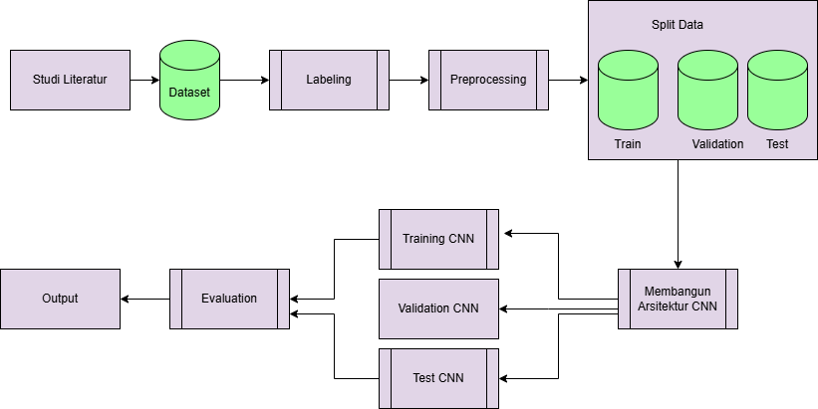

Gambar 1. Diagram Metode Penelitian

* Studi Literatur

Tahapan awal dalam penelitian dimulai dengan studi literatur. Pada tahap ini, dilakukan pengumpulan informasi dari berbagai sumber ilmiah seperti jurnal, buku, atau artikel terkait dengan topik yang akan diteliti. Informasi ini mencakup pemahaman tentang penyakit daun mangga, algoritma CNN, dan teknik pemrosesan data.

* Dataset

Dataset merupakan kumpulan data berupa gambar daun mangga yang akan digunakan dalam penelitian. Dataset ini harus mencakup berbagai jenis kondisi daun, baik yang sehat maupun yang terkena penyakit tertentu.

* Labeling

Setelah dataset diperoleh, langkah berikutnya adalah labeling, yaitu pemberian label pada gambar sesuai dengan kategori penyakit yang diidentifikasi. Label ini akan menjadi dasar bagi model CNN untuk belajar dan memahami pola dari gambar.

* PreProcessing

Tahap ini mencakup proses persiapan data sebelum digunakan untuk melatih model. Proses preprocessing meliputi normalisasi piksel gambar, augmentasi data (seperti rotasi, flipping, atau cropping), serta resizing gambar agar sesuai dengan input yang dibutuhkan oleh arsitektur CNN.

* Split Data

Dataset yang sudah diproses akan dibagi menjadi dua bagian:

Training Data: Digunakan untuk melatih model CNN.

Testing Data: Digunakan untuk menguji performa model setelah pelatihan.

* Membangun Arsitektur CNN

Tahapan ini melibatkan pembuatan atau pemilihan arsitektur CNN yang akan digunakan, seperti ResNet atau VGG. Desain arsitektur mencakup jumlah lapisan konvolusi, ukuran filter, jenis fungsi aktivasi, dan parameter lainnya yang mempengaruhi performa model.

* Training CNN

Model CNN dilatih menggunakan data training. Pada tahap ini, model mempelajari pola dan fitur penting dari gambar untuk mengklasifikasikan penyakit. Proses training melibatkan forward propagation, backward propagation, dan optimasi parameter.

* Test CNN

Tahap Test CNN dilakukan untuk mengevaluasi model yang telah dilatih menggunakan data testing, yaitu data yang tidak digunakan dalam proses pelatihan. Pada tahap ini, gambar dalam data testing diberikan ke model CNN, dan model menghasilkan prediksi berupa kelas penyakit pada daun mangga. Prediksi tersebut dibandingkan dengan label asli untuk menghitung akurasi dan matrik evaluasi lainnya, seperti precision, recall, dan F1-score.

Tahapan ini bertujuan untuk memastikan model mampu mengklasifikasikan penyakit pada data baru secara akurat dan tidak hanya menghafal data training. Jika performa model kurang optimal, langkah perbaikan seperti fine-tuning atau menambah data dapat dilakukan. Proses ini memastikan model siap digunakan untuk mendeteksi penyakit pada daun mangga dengan baik.

* Evaluation

Setelah model selesai dilatih, dilakukan evaluasi menggunakan data testing. Hasil prediksi model dibandingkan dengan label asli untuk menghitung metrik evaluasi seperti akurasi, precision, recall, dan F1-score.

* Output

Tahap akhir adalah menghasilkan **output** berupa model CNN yang telah terlatih dan dapat digunakan untuk mendeteksi penyakit daun mangga. Selain itu, laporan performa model juga disertakan sebagai bagian dari hasil penelitian.

## **CNN**

## Convolutional Neural Network (CNN) merupakan salah satu jenis jaringan saraf tiruan yang dirancang khusus untuk mengolah data berbentuk gambar. CNN mampu mendeteksi serta mengenali objek dalam gambar dengan memanfaatkan operasi konvolusi, yaitu proses pergerakan kernel (filter) berukuran tertentu melintasi gambar. Setiap pergerakan kernel menghasilkan informasi baru yang diperoleh dari hasil perkalian elemen-elemen gambar dengan elemen-elemen kernel. Proses ini memungkinkan CNN untuk mengekstrak fitur-fitur representatif dari gambar dengan lebih efektif.

## Struktur CNN umumnya terdiri dari beberapa lapisan utama, yaitu convolutional layer, pooling layer, activation layer, dan fully connected layer. Lapisan konvolusi dan pooling berfungsi untuk mengekstraksi fitur, sedangkan lapisan fully connected digunakan untuk melakukan proses klasifikasi berdasarkan fitur yang telah diekstraksi. Melalui proses bertahap ini, CNN memetakan data gambar input menjadi representasi fitur berdimensi lebih rendah dalam bentuk feature vector yang berguna untuk analisis lebih lanjut.

## Sebagai algoritma pembelajaran mendalam (deep learning), CNN menunjukkan keunggulan yang signifikan dibandingkan metode konvensional, terutama dalam hal akurasi klasifikasi. CNN juga memiliki kemampuan untuk menganalisis data visual secara efisien tanpa memerlukan banyak proses preprocessing, sehingga sangat efektif dalam memisahkan fitur-fitur penting yang relevan dari sebuah gambar.( PENDIAGNOSA DAUN MANGGA DENGAN MODEL CONVOLUTIONAL NEURAL NETWORK Tsabitah Ayu, Vizza Dwi, Agus Eko Minarno)

## **Arsitektur CNN**

## Convolutional Neural Network (CNN) adalah algoritma deep learning yang dikembangkan sebagai penyempurnaan dari Multilayer Perceptron (MLP). Algoritma ini dirancang untuk memproses data dalam bentuk dua dimensi, seperti gambar dan suara, dengan kemampuan untuk mempelajari pola langsung dari data tersebut. CNN bekerja dengan meniru cara otak manusia memproses informasi visual, memungkinkan komputer mengenali dan membedakan berbagai objek dalam sebuah gambar, yang dikenal sebagai image recognition.

## Dalam CNN, susunan neuron pada setiap lapisan konvolusional berbentuk tiga dimensi, terdiri dari lebar, tinggi, dan kedalaman. Lebar dan tinggi merepresentasikan ukuran lapisan, sedangkan kedalaman menunjukkan jumlah filter yang digunakan untuk mengekstrak fitur dari data. Struktur ini memungkinkan CNN memahami informasi spasial dan karakteristik gambar secara mendalam.Arsitektur CNN secara umum terbagi menjadi dua bagian utama, yaitu Feature Extraction Layer dan Fully Connected Layer. Pada tahap Feature Extraction, gambar diubah menjadi representasi numerik dalam bentuk feature map, yang merepresentasikan fitur penting dari gambar tersebut. Proses encoding ini memungkinkan algoritma memahami pola dan detail gambar secara efektif. Setelah fitur diekstraksi, tahap berikutnya melibatkan Fully Connected Layer, di mana hasil ekstraksi diolah untuk menghasilkan output, seperti klasifikasi objek atau prediksi tertentu.

## Dengan struktur ini, CNN menjadi algoritma yang sangat handal untuk pemrosesan citra, memberikan kemampuan kepada komputer untuk memahami data visual secara efisien dan akurat melalui transformasi kompleks dalam setiap lapisannya.

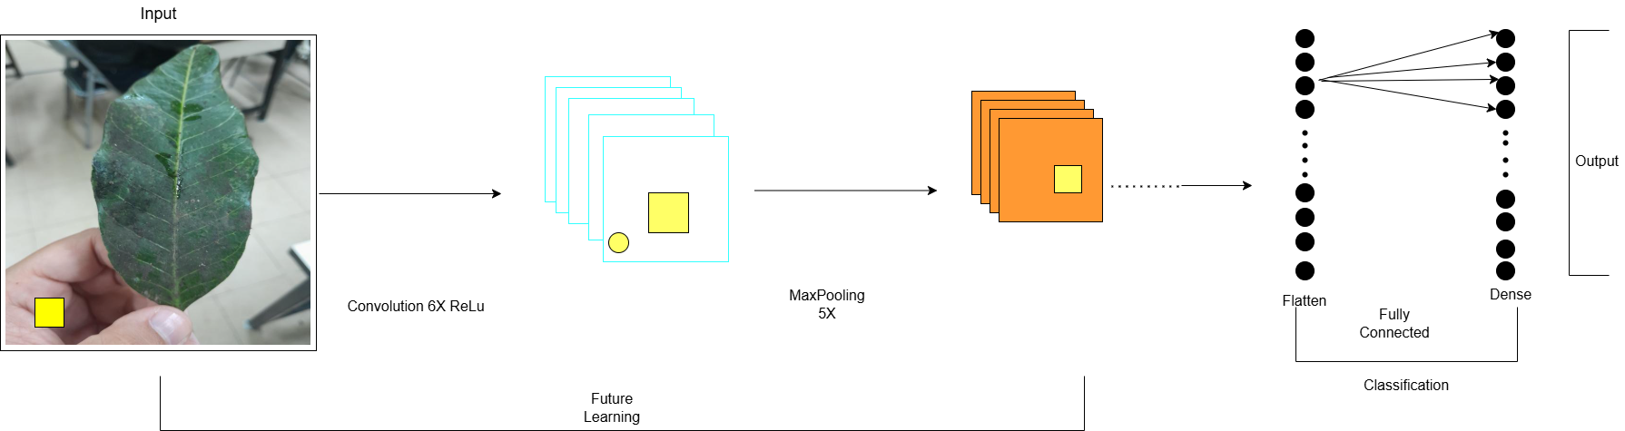

Gambar 2. Arsitektur CNN

1. **Input**

Ukuran input adalah 150 x 150 piksel, yang merepresentasikan citra daun mangga dalam dua dimensi. Input ini adalah data awal yang akan diproses melalui lapisan-lapisan CNN.

1. **Hidden layer**
2. **Convolutional Layer**

Pada tahap konvolusi dalam **Convolutional Neural Network (CNN)**, dilakukan operasi matematika untuk mengekstraksi fitur dari citra input, yang dalam kasus ini adalah gambar daun mangga yang mungkin terinfeksi penyakit. Tahapan konvolusi bertujuan untuk mengidentifikasi pola atau fitur awal seperti tepi, tekstur, atau pola sederhana yang dapat digunakan untuk mengenali penyakit tertentu, seperti cendawan jelaga, antraknosa, atau ulat daun.

Proses Konvolusi pada Daun Mangga

* **Input Citra:**

Input citra adalah gambar daun mangga dengan ukuran 256x256 piksel (seperti yang ditentukan pada kode sebelumnya, diubah ukuran gambar menjadi 256x256).

Gambar ini mengandung informasi yang relevan untuk mengidentifikasi jenis penyakit pada daun mangga, misalnya gambar yang menunjukkan daun yang terinfeksi cendawan jelaga, antraknosa, atau ulat daun.

* **Filter Konvolusi 3x3:**

Pada tahap konvolusi, filter berukuran 3x3 diterapkan pada gambar input untuk mengekstraksi fitur awal dari gambar. Filter ini akan bergerak atau bergeser selangkah demi selangkah di seluruh gambar dari kiri atas ke kanan bawah (proses ini dikenal dengan istilah *sliding window*).Pada setiap posisi, nilai-nilai dari gambar yang berada dalam jangkauan filter akan dikalikan dengan nilai filter, dan hasil perkalian tersebut akan dijumlahkan untuk menghasilkan nilai baru. Nilai hasil perhitungan ini akan membentuk Feature Map, yaitu representasi dari fitur-fitur yang berhasil diidentifikasi pada gambar input.

* **Menangkap Fitur Seperti Tepi dan Tekstur:**

Filter konvolusi berfungsi untuk menangkap fitur-fitur dasar pada gambar, seperti tepi dan tekstur, yang dapat membantu dalam membedakan kondisi daun yang sehat dari yang terinfeksi.Misalnya, cendawan jelaga pada daun mungkin memiliki pola hitam yang berbeda dari warna hijau normal, sementara antraknosa mungkin menunjukkan bercak coklat atau bentuk pola tertentu di daun. Ulat daun dapat meninggalkan jejak gigitan atau lubang pada daun yang akan terdeteksi sebagai fitur berbeda.

* **Fungsi Aktivasi ReLU (Rectified Linear Unit):**

Fungsi aktivasiReLUditerapkan setelah operasi konvolusi untuk meningkatkan non-linearitas model. ReLU menggantikan semua nilai negatif dengan nol dan membiarkan nilai positif tetap utuh. Hal ini membantu model untuk lebih baik dalam menangani pola kompleks dan membuat prediksi yang lebih akurat, terutama dalam kasus yang melibatkan berbagai jenis penyakit atau kondisi daun.

* **Dimensi Output Feature Map:**

Setelah filter diterapkan, hasilnya adalah sebuah Feature Map yang memiliki dimensi lebih kecil daripada gambar input.Misalnya, setelah operasi konvolusi dengan filter 3x3 pada gambar dengan dimensi 256x256, dimensi Feature Map yang dihasilkan adalah 148x148 (seperti yang dijelaskan dalam kode). Feature Map ini menggambarkan area-area penting pada gambar yang telah mengandung informasi fitur yang relevan untuk klasifikasi penyakit pada daun mangga.

1. **Pooling Layer (P1)**

Setelah lapisan konvolusi,setelah lapisan konvolusi, dilakukan pooling untuk mengurangi dimensi feature maps. Anda menyebutkan bahwa setelah lapisan konvolusi pertama, dimensi feature map berkurang menjadi 148x148. Kemudian pooling biasanya dilakukan dengan Max Pooling menggunakan filter berukuran 2x2 dan stride 2. Penggunaan filter 2x2 ini akan menurunkan dimensi dari 148x148 menjadi 74x74 setelah satu kali pooling. Kemudian, jika ada lapisan pooling tambahan, dimensi akan lebih lanjut dikurangi.Proses ini berulang di setiap lapisan konvolusi dan pooling berikutnya, semakin memperkecil dimensi feature maps hingga mencapai ukuran yang sangat kecil sebelum masuk ke lapisan fully connected.

Max Pooling membantu mempercepat komputasi dan mengurangi risiko overfitting sangat relevan. Dalam kasus ini, pooling bertujuan untuk mempertahankan fitur yang lebih penting seperti tepi atau pola tekstur yang berhubungan dengan penyakit daun mangga, seperti cendawan jelaga, antraknosa, atauulat daun. Pooling membantu memperkecil ukuran data yang diproses oleh model, memungkinkan model untuk lebih fokus pada pola-pola utama yang mendasari klasifikasi penyakit.

### Flatten Layer

### Setelah melewati lapisan konvolusi dan pooling, data dalam bentuk tiga dimensi diubah menjadi vektor satu dimensi menggunakan lapisan *flatten*. Vektor ini kemudian menjadi input untuk lapisan Fully Connected, yang berfungsi sebagai tahap akhir pemrosesan.

### Flatten Layer merupakan jembatan yang mengubah hasil ekstraksi fitur dari gambar daun menjadi format yang dapat digunakan untuk klasifikasi akhir. Dalam konteks pengklasifikasian daun berdasarkan penyakitnya, Flatten Layer memastikan bahwa informasi yang telah diekstraksi melalui lapisan konvolusi dan pooling dapat digunakan untuk menentukan jenis penyakit yang ada pada daun mangga, seperti Antraknosa, Cendawan Jelaga, atau Ulat Daun. Dengan langkah ini, model CNN dapat mengklasifikasikan gambar daun berdasarkan pola yang telah dipelajari dan menghasilkan prediksi yang akurat.

### Fully Connected Layer

### Lapisan Fully Connected (FC) menghubungkan setiap neuron dari vektor hasil *flattening* ke seluruh neuron di lapisan berikutnya. Di tahap ini, fitur-fitur yang telah diekstraksi sebelumnya digabungkan untuk membentuk representasi akhir. Lapisan ini bekerja dengan mengolah hasil dari proses konvolusi, pooling, dan aktivasi untuk mengenali pola dan melakukan klasifikasi.

### Secara umum, lapisan ini adalah bagian dari *Multi-Layer Perceptron (MLP)* yang bertujuan untuk mentransformasi dimensi data sehingga dapat diklasifikasikan secara linear. Lapisan flatten digunakan untuk mereduksi data tiga dimensi menjadi satu dimensi sehingga memungkinkan perhitungan probabilitas dengan menggunakan dua lapisan *dense* yang terhubung penuh, dilengkapi dengan fungsi aktivasi yang sesuai untuk tugas klasifikasi.Kinerja model klasifikasi dievaluasi berdasarkan metrik seperti akurasi, *recall*, dan presisi untuk menilai seberapa baik model melakukan klasifikasi.

### Setelah melalui lapisan konvolusi, pooling, dan flattening, data yang sebelumnya berbentuk tiga dimensi (tinggi, lebar, channel) telah diubah menjadi vektor satu dimensi. Fully Connected Layer (FC) bertanggung jawab untuk memproses vektor ini dengan menghubungkan setiap neuron dari lapisan sebelumnya ke neuron di lapisan berikutnya. Pada tahap ini, informasi yang telah diekstraksi melalui lapisan konvolusi dan pooling digabungkan untuk membentuk representasi akhir yang digunakan untuk klasifikasi. Dengan menggabungkan berbagai informasi dan pola yang dikenali sebelumnya, model dapat menentukan apakah daun tersebut terinfeksi oleh Antraknosa, Cendawan Jelaga, atau Ulat Daun.

1. **Output layer**

Pada tahap akhir jaringan saraf konvolusional (CNN), output layer bertanggung jawab untuk menghasilkan prediksi akhir dari model berdasarkan fitur yang telah diekstraksi di lapisan sebelumnya. Output layer menerima hasil dari lapisan-lapisan sebelumnya (termasuk fitur yang telah diproses melalui konvolusi, pooling, dan fully connected layers) dan menghasilkan keputusan akhir yang berupa probabilitas untuk setiap kelas. Dalam konteks pengklasifikasian penyakit pada daun mangga, output layer ini akan mengidentifikasi apakah daun tersebut terinfeksi Antraknosa, Cendawan Jelaga, atau Ulat Daun.

1. **Convolution**

Operasi konvolusi adalah tahap pertama dalam proses ekstraksi fitur, di mana filter (atau kernel) diterapkan pada citra input untuk mengidentifikasi fitur penting seperti tepi, pola, atau tekstur pada gambar daun mangga. Filter ini bergerak di seluruh gambar dan menghasilkan *feature maps*. Dalam kasus pengklasifikasian penyakit pada daun mangga, konvolusi bertujuan untuk mengekstraksi pola-pola yang relevan yang dapat membedakan gejala-gejala penyakit seperti bercak pada daun, pertumbuhan jamur, atau kerusakan yang disebabkan oleh ulat.

1. **Activation function**

Setelah operasi konvolusi, fungsi aktivasi seperti ReLU (Rectified Linear Unit) diterapkan untuk memperkenalkan non-linearitas dalam model, yang memungkinkan model untuk menangani pola yang lebih kompleks dalam data. Fungsi aktivasi ini memastikan bahwa nilai negatif diubah menjadi nol, sehingga hanya informasi yang relevan yang dipertahankan. Dalam konteks pengklasifikasian penyakit pada daun mangga, ReLU membantu model untuk mengidentifikasi pola-pola penting yang lebih rumit, seperti perbedaan yang mencolok antara daun yang terinfeksi penyakit (seperti Antraknosa, Cendawan Jelaga, atau Ulat Daun) . Dengan menggunakan ReLU, model dapat mengekstraksi fitur-fitur spesifik dari gejala penyakit tersebut, seperti bercak-bercak hitam, pertumbuhan jamur, atau kerusakan akibat ulat, sehingga dapat memisahkan dengan baik antara berbagai kelas penyakit pada daun mangga.

1. **Pooling**

Setelah konvolusi, lapisan Pooling (biasanya Max Pooling) diterapkan untuk mereduksi dimensi data, mengurangi jumlah parameter, dan mempercepat komputasi. Pooling membantu mempertahankan fitur penting dari gambar sementara mengurangi ukuran data secara keseluruhan. Dalam kasus pengklasifikasian penyakit daun mangga, pooling digunakan untuk mempertahankan fitur utama (seperti bentuk atau pola yang khas dari infeksi) dan mengurangi kemungkinan overfitting. Misalnya, jika pola infeksi pada daun mangga sangat jelas, pooling membantu memperkuat pola ini dengan menghilangkan informasi yang kurang relevan atau terlalu spesifik.

Secara keseluruhan, konvolusi, aktivasi, dan pooling bekerja bersama untuk mengekstraksi dan mengolah fitur penting dari gambar daun mangga, sehingga model dapat membedakan dengan akurat penyakit-penyakit yang ada seperti Antraknosa, Cendawan Jelaga, atau Ulat Daun. Output layer kemudian menggunakan informasi ini untuk menghasilkan klasifikasi akhir, mengidentifikasi jenis penyakit yang diderita daun mangga tersebut.

## **Data Train**

## Data pelatihan dalam proyek ini terdiri dari kumpulan gambar daun mangga yang telah dilabeli dengan kategori penyakit, seperti Antraknosa, Cendawan Jelaga, atau Ulat Daun. Gambar-gambar ini digunakan untuk melatih model CNN agar dapat mengenali fitur-fitur visual yang membedakan setiap jenis penyakit pada daun mangga. Proses pelatihan dimulai dengan pemrosesan data melalui pipeline yang mencakup beberapa tahap, yaitu resize gambar untuk memastikan ukuran yang konsisten, normalisasi untuk menyesuaikan rentang nilai piksel agar berada antara 0 dan 1, serta augmentasi gambar untuk memperkaya variasi data dengan teknik seperti rotasi, flipping, dan brightness. Teknik-teknik ini bertujuan untuk meningkatkan kemampuan model dalam menggeneralisasi dan menghindari overfitting pada data pelatihan.

## **Data Test**

## Data pengujian digunakan untuk mengukur performa model setelah tahap pelatihan. Data ini terdiri dari gambar daun mangga yang belum pernah dilihat oleh model sebelumnya, sehingga memberikan gambaran yang lebih objektif tentang kemampuan model dalam mengklasifikasikan daun yang terinfeksi penyakit seperti **Antraknosa,** Cendawan Jelaga, atau Ulat Daun. Data pengujian ini digunakan untuk menghitung akurasi dan loss model, yang menjadi indikator utama dalam menilai seberapa baik model dalam melakukan prediksi. Untuk menjaga konsistensi, data pengujian akan diproses dengan cara yang serupa dengan data pelatihan, seperti resize dan normalisasi gambar, meskipun augmentasi tidak dilakukan pada data pengujian agar evaluasi model lebih akurat**.( Sistem Deteksi Hama dan Penyakit Tanaman Mangga (Mangifera indica L.) Berbasis Deep Learning Menggunakan Model Pra Latih YOLOv5 Harmiansyah* , Ella Trilia Oviana, Remi Alpaizon, Devi Putri Khalifah, dan Paska Dwirotama)**

## **Modelling**

Pada tahap modeling, CNN diimplementasikan dengan langkah-langkah berikut:

* PreProcessing Data

Resize Gambar: Gambar daun mangga diubah ukurannya menjadi 128x128 piksel untuk menyesuaikan dengan arsitektur ResNet dan VGG.

Normalisasi: Nilai piksel gambar dinormalisasi ke rentang 0 hingga 1 untuk mempercepat proses pelatihan dan memastikan stabilitas gradien.

Augmentasi Data: Augmentasi gambar dilakukan dengan teknik seperti rotasi, resize, flipping, dan brigthness untuk meningkatkan variasi data pelatihan dan mengurangi overfitting.

* Arsitektur Model

Model CNN dikembangkan menggunakan dua arsitektur utama:

#### ResNet

#### Residual Blocks digunakan untuk mengatasi masalah degradasi gradien pada jaringan yang dalam. ResNet menggunakan koneksi shortcut yang memungkinkan gradien mengalir lebih baik selama pelatihan.

#### VGG

#### VGG16 digunakan sebagai model dasar. Lapisan Global Average Pooling (GAP) ditambahkan untuk merangkum informasi fitur dari gambar.Lapisan Dense dengan neuron fully connected dan dropout digunakan untuk klasifikasi akhir.

* Proses Pelatihan Model
* Data Pembagian:

Dataset daun mangga dibagi menjadi data pelatihan, validasi, dan pengujian. Data pelatihan digunakan untuk melatih model. Data validasi digunakan untuk memantau kinerja selama pelatihan untuk mencegah overfitting.

* Loss Function:

Categorical Cross**-**Entropy digunakan sebagai fungsi loss karena klasifikasi multi-kelas (Antraknosa, Cendawan Jelaga, Ulat Daun).

* Optimizer:

Adam optimizer digunakan dengan learning rate sebesar 0.0001.

* Epoch dan Batch Size:

Pelatihan dilakukan dengan 20 epoch dan batch size 16 untuk memastikan model dapat belajar secara bertahap.

* Evaluasi Model
* Akurasi:

Model diuji menggunakan data pengujian yang belum pernah dilihat model sebelumnya.

Akurasi model dicetak untuk mengukur kemampuan model mengklasifikasikan gambar dengan benar.

* Confusion Matrix:

Digunakan untuk memvisualisasikan distribusi prediksi model, baik yang benar maupun salah, terhadap setiap kelas (Antraknosa, Cendawan Jelaga, Ulat Daun).

* Classification Report:

Menghitung presisi, recall, dan F1-score untuk setiap kelas.

* Visualisasi kinerja Model

Plot akurasi dan loss pada data pelatihan dan validasi untuk mengevaluasi seberapa baik model belajar selama pelatihan.

Heatmap confusion matrix untuk memberikan gambaran tentang kinerja klasifikasi per kelas.

* Prediksi
* Model digunakan untuk memprediksi gambar baru daun mangga.
* Gambar daun diproses melalui model VGG dan ResNet
* Model mengeluarkan probabilitas untuk setiap kelas penyakit.
* Probabilitas tertinggi menentukan prediksi akhir (Antraknosa, Cendawan Jelaga, Ulat Daun).

Tahapan ini menunjukkan bagaimana ResNet dan VGG16 memanfaatkan proses konvolusi, pooling, dan fully connected untuk mengidentifikasi penyakit pada daun mangga secara otomatis dan akurat.

# **Hasil dan Pembahasan**

Hasil yang diperoleh dengan menggunakan algoritma CNN metode VGG16 pada studi kasus pengklasifikasian penyakit pada daun mangga adalah 95,56%.Dataset yang digunakan terdiri dari 617 gambar daun mangga yang dibagi menjadi data pelatihan (training) dan pengujian (testing), serta dikelompokkan kedalam 3 kategori yaitu yang berpenyakit antraknosa, ulat daun dan cendawan jelaga.

Tahap pertama yang dilakukan adalah pengimporan library yang dibutuhkan untuk mengelola gambar dengan metode CNN, kemudian dilanjutkan dengan prepossessing dataset daun mangga yaitu dengan cara gathering data test, train dan validation.

Dataset tersebut memiliki 1440 gambar untuk pelatihan dan 180 gambar untuk validasi, dan 180 gambar untuk test, dengan setiap gambar memiliki dimensi 128 x 128 dan terdiri dari tiga kanal warna (R, G, B). Tahap berikutnya adalah penormalisasian data, di mana data yang awalnya berupa bilangan bulat dengan rentang nilai 0-255, diubah menjadi bilangan desimal (float) dengan rentang nilai 0-1. Selanjutnya, label kelas pada dataset, yaitu Antraknosa, Cendawan Jelaga, dan Ulat daun, diubah menjadi format biner dengan nilai 0 dan 1.

|  |  |
| --- | --- |
| Jenis Penyakit | Gambar |
| Antraknosa |  |
| Cendawan Jelaga |  |
| Ulat Daun |  |

Tabel 2. Jenis Penyakit

**VGG 16**

VGG 16 dibentuk dgn 5 layer yaitu :

1. VGG16 (Functional) yang berguna untuk menambahkan VGG16 tanpa fully connected layers ke dalam model.
2. GlobalAveragePooling2D berguna untuk menerapkan Global Average pooling pada VGG16.
3. Dense (Fully Connected) merupakan lapisan fully connected dengan regularisasi L2.
4. Dropout(0.6) berguna untuk menambahkan dropout untuk mengurangi overfitting.
5. Dense (Output Layer) berguna untuk menambahkan lapisan output untuk klasifikasi.

Berikut merupakan Gambaran summary dari Model VGG16

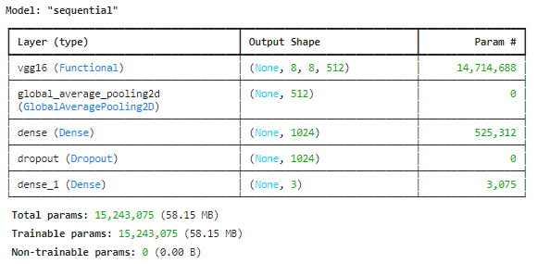

Lalu tahap selanjutnya adalah training model dengan epoch 30. Untuk tahap evaluasi model, pada penelitian ini akan menampilkan grafik Model loss dan grafik Model Accuracy dari VGG16 yang akan ditunjukkan pada gambar dibawah ini.

|  |  |
| --- | --- |
| Gambar 3. Model Loss | Gambar 4. Model Accuracy |

Berdasarkan Gambar 3 (Model Loss) dan Gambar 4 (Model Accuracy), terlihat bahwa model VGG16 yang digunakan menunjukkan performa yang sangat baik dalam proses pelatihan dan validasi. Pada Gambar 3, kurva loss pada data latih dan validasi menunjukkan penurunan yang signifikan selama beberapa epoch pertama, khususnya dari epoch 0 hingga 5. Hal ini mengindikasikan bahwa model mulai mempelajari pola dalam data secara efektif. Setelah sekitar epoch ke-15, nilai loss pada kedua dataset mulai mendekati stabil, dengan perbedaan yang sangat kecil antara loss pada data latih dan validasi. Konsistensi ini menunjukkan bahwa model memiliki kemampuan generalisasi yang baik dan tidak mengalami masalah overfitting atau underfitting secara signifikan.

Pada Gambar 4, grafik akurasi menunjukkan peningkatan yang signifikan selama beberapa epoch pertama. Akurasi data latih meningkat dengan cepat dari sekitar 70% ke hampir 100% dalam lima epoch awal. Akurasi data validasi juga meningkat tajam di awal pelatihan, meskipun lebih fluktuatif dibandingkan data latih. Hal ini wajar terjadi karena data validasi digunakan untuk mengevaluasi performa model pada data yang belum pernah dilihat sebelumnya. Pada epoch akhir, akurasi data latih mendekati 100%, sementara akurasi validasi stabil di sekitar 95%-98%. Ini mengindikasikan bahwa model memiliki kemampuan yang sangat baik dalam mengklasifikasikan data secara konsisten.

Secara keseluruhan, model VGG16 dalam penelitian ini menunjukkan performa yang stabil dan efektif. Dengan nilai loss yang rendah dan akurasi yang tinggi pada data latih maupun validasi, model ini terbukti mampu mempelajari pola dalam data dan menerapkannya pada data baru dengan tingkat akurasi yang tinggi. Performanya menunjukkan bahwa model ini sangat cocok untuk tugas klasifikasi yang dilakukan.

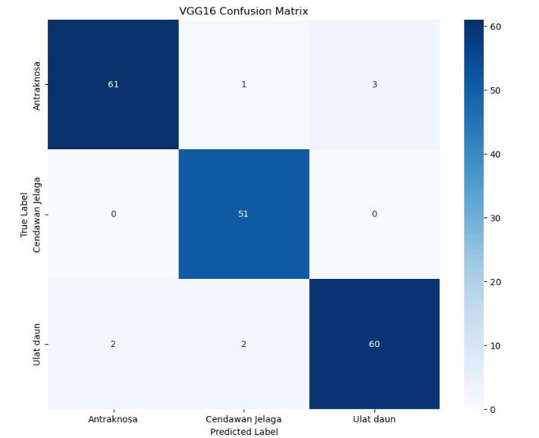

Gambar 5. Confusion Matrix

Gambar 5 menunjukkan matriks kebingungan (confusion matrix) untuk model VGG16 dalam melakukan klasifikasi penyakit pada daun. Matriks ini memperlihatkan jumlah prediksi benar dan salah untuk setiap kelas, yaitu antraknosa, cendawan jelaga, dan ulat daun. Dari gambar tersebut, dapat dilihat bahwa model memiliki performa yang sangat baik dalam mengklasifikasikan data. Pada kelas antraknosa, terdapat 61 prediksi benar, 1 salah diklasifikasikan sebagai cendawan jelaga, dan 3 salah diklasifikasikan sebagai ulat daun. Kelas cendawan jelaga juga menunjukkan performa tinggi, dengan 51 prediksi benar dan tidak ada kesalahan klasifikasi pada kelas lain. Untuk kelas ulat daun, model menghasilkan 60 prediksi benar, dengan kesalahan sebanyak 2 pada kelas antraknosa dan 2 pada kelas cendawan jelaga.

Secara keseluruhan, matriks ini menunjukkan bahwa model memiliki kemampuan klasifikasi yang sangat baik untuk dataset yang digunakan, dengan mayoritas prediksi berada di elemen diagonal matriks (prediksi benar). Kesalahan kecil yang terlihat pada beberapa kelas menunjukkan bahwa meskipun model mampu mengenali pola dengan baik, masih ada ruang untuk perbaikan dalam meminimalkan kesalahan klasifikasi pada kelas-kelas tertentu, terutama antara kelas ulat daun dan kelas lainnya. Hasil ini mengindikasikan bahwa model sudah cukup matang dalam melakukan prediksi pada data validasi, dan dapat digunakan dengan tingkat akurasi yang tinggi untuk tugas klasifikasi penyakit daun.

**Uji Testing Model dan Evaluasi Model**

Hasil uji dari sistem deteksi ini dilakukan dengan melakukan proses testing dengan melibatkan 180 dataset dari total dataset yang digunakan. Hasil pengujian testing dataset yang digunakan diambil satu gambar pada masing-masing kelas sebagai sampel, sampel hasil deteksi dapat dilihat pada Gambar 6. Hal ini dilakukan untuk mengetahui kemampuan sistem dalam mendeteksi penyakit pada daun mangga hasil deteksi sistem dibandingkan dengan anotasi yang telah ditentukan.

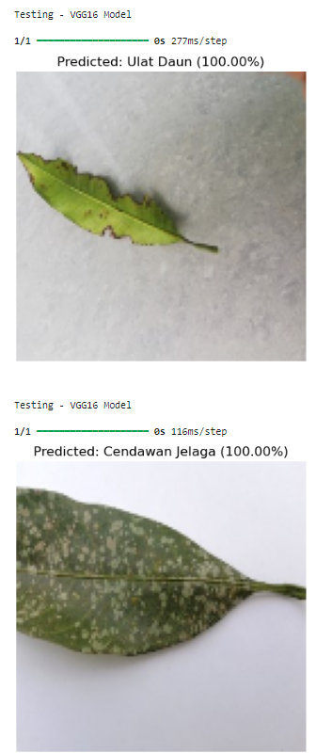

**Gambar 6 . Uji Testing Model**

**Tabel 3. Nilai hasil evaluasi Uji Testing 30 epoch**

|  |  |  |  |  |  |  |  |  |  |
| --- | --- | --- | --- | --- | --- | --- | --- | --- | --- |
| **Kelas** | **TP** | **FP** | **FN** | **TN** | **Precision** | **Recall** | **F1-Score** | **Support** | **mAp%**  **95.56%** |
| **Antraknosa** | **61** | **1** | **3** | **0** | **0.97** | **0.94** | **0.95** | **65** |
| **Cendawan Jelaga** | **51** | **0** | **0** | **0** | **0.94** | **1.00** | **0.97** | **51** |
| **Ulat Daun** | **60** | **2** | **2** | **0** | **0.95** | **0.94** | **0.94** | **64** |

Berdasarkan Tabel 3 yang menampilkan hasil evaluasi uji testing pada 30 epoch, dapat dilihat bahwa sistem deteksi hama menunjukkan performa yang bervariasi di antara ketiga kelas yang diuji, yaitu Antraknosa, Cendawan Jelaga, dan Ulat Daun. Untuk kelas Antraknosa, sistem mencatat 61 True Positive (TP) dan 3 False Negative (FN), serta 1 False Positive (FP), menghasilkan nilai Precision yang tinggi sebesar 0.97 dan Recall sebesar 0.94. Ini menunjukkan bahwa model sangat akurat dalam mendeteksi Antraknosa dan mampu menemukan sebagian besar kasus yang ada, dengan F1-Score 0.95 yang mencerminkan keseimbangan yang baik antara Precision dan Recall. Kelas Cendawan Jelaga menunjukkan performa yang sangat baik dengan 51 TP dan tanpa FN atau FP, sehingga menghasilkan Precision sempurna 0.94 dan Recall 1.00. F1-Score 0.97 memperkuat validitas model dalam mendeteksi kelas ini. Di sisi lain, untuk kelas Ulat Daun, terdapat 60 TP, 2 FP, dan 2 FN, yang memberikan nilai Precision 0.95 dan Recall 0.94. Meskipun Ulat Daun menunjukkan performa yang baik, nilai F1-Score 0.94 menunjukkan adanya beberapa kesalahan identifikasi yang perlu diperbaiki. Secara keseluruhan, model ini mencapai nilai mean Average Precision (mAP) sebesar 95.56%, yang mencerminkan performa yang baik dalam deteksi hama. Namun, analisis lebih mendalam terhadap faktor-faktor yang mempengaruhi nilai mAP, seperti dataset, pencahayaan, dan resolusi gambar, diperlukan untuk meningkatkan performa deteksi, terutama pada klasifikasi Ulat Daun.

**ResNet 50**

VGG 16 dibentuk dgn 5 layer yaitu :

1. ResNet5 (Functional) yang berguna untuk menambahkan ResNet50 tanpa fully connected layers ke dalam model.
2. GlobalAveragePooling2D berguna untuk menerapkan Global Average pooling pada ResNet50.
3. Dense (Fully Connected) merupakan lapisan fully connected dengan regularisasi L2.
4. Dropout(0.6) berguna untuk menambahkan dropout untuk mengurangi overfitting.
5. Dense (Output Layer) berguna untuk menambahkan lapisan output untuk klasifikasi.

Berikut merupakan Gambaran summary dari Model ResNet50

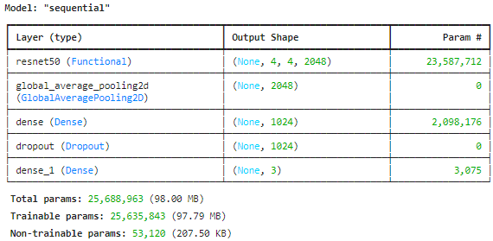

Lalu tahap selanjutnya adalah training model dengan epoch 30. Untuk tahap evaluasi model, pada penelitian ini akan menampilkan grafik Model loss dan grafik Model Accuracy dari ResNet50 yang akan ditunjukkan pada gambar dibawah ini.

|  |  |
| --- | --- |
| Gambar 7. Model Loss | Gambar 8. Model Accuracy |

Berdasarkan Gambar 7 (Model Loss) dan Gambar 8 (Model Accuracy), terlihat bahwa model ResNet50 yang digunakan dalam penelitian ini menunjukkan kinerja yang sangat baik selama proses pelatihan dan validasi. Pada Gambar 7, kurva loss untuk data latih dan validasi menunjukkan penurunan yang konsisten dari epoch pertama hingga terakhir, dengan nilai loss yang semakin mendekati stabil terutama setelah epoch ke-10. Hal ini menunjukkan bahwa model mulai belajar dengan efektif dan mampu memahami pola dalam data. Perbedaan yang minimal antara loss pada dataset latih dan validasi mengindikasikan bahwa model memiliki kemampuan generalisasi yang baik, tanpa menunjukkan tanda-tanda overfitting yang signifikan.

Pada Gambar 8, grafik akurasi memperlihatkan peningkatan yang signifikan pada kedua dataset. Akurasi data latih meningkat tajam dari sekitar 60% pada awal pelatihan hingga mendekati 95% pada epoch terakhir. Meskipun akurasi data validasi juga meningkat, terdapat fluktuasi yang lebih jelas, yang merupakan hal biasa karena dataset validasi berfungsi untuk mengukur kinerja model pada data baru. Dengan akurasi yang stabil di sekitar 85% hingga 90% pada epoch akhir, model ini menunjukkan bahwa ia mampu mengklasifikasikan data dengan tingkat kehandalan yang tinggi.

Secara keseluruhan, model ResNet50 dalam penelitian ini menunjukkan performa yang konsisten dan efektif. Dengan nilai loss yang rendah dan akurasi yang tinggi dalam data latih maupun validasi, model ini berhasil mempelajari pola dalam dataset dan dapat menerapkannya pada data baru dengan akurasi yang memuaskan. Hal ini menegaskan bahwa model ResNet50 sangat cocok untuk tugas klasifikasi yang dilakukan dalam penelitian ini.

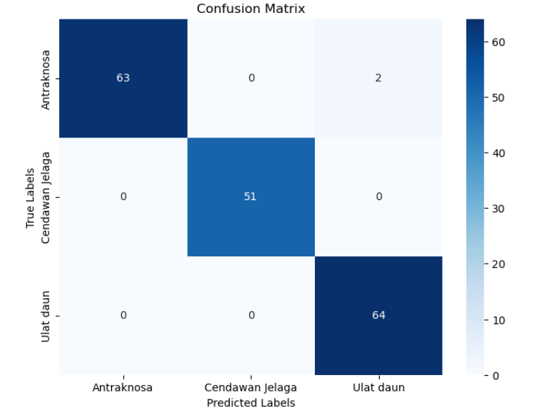

Gambar 9. Confusion Matrix

Gambar 9 menunjukkan matriks kebingungan (confusion matrix) untuk model ResNet50 dalam melakukan klasifikasi penyakit pada daun. Matriks ini memperlihatkan jumlah prediksi benar dan salah untuk setiap kelas, yaitu antraknosa, cendawan jelaga, dan ulat daun. Dari gambar tersebut, dapat dilihat bahwa model memiliki performa yang sangat baik dalam mengklasifikasikan data. Pada kelas antraknosa, terdapat 63 prediksi benar, 2 salah diklasifikasikan sebagai ulat daun. Kelas cendawan jelaga juga menunjukkan performa tinggi, dengan 51 prediksi benar dan tidak ada kesalahan klasifikasi pada kelas lain. Untuk kelas ulat daun, model menghasilkan 64 prediksi benar dan tidak ada kesalahan klasifikasi pada kelas lain.

Secara keseluruhan, matriks ini menunjukkan bahwa model memiliki kemampuan klasifikasi yang sangat baik terhadap dataset yang digunakan, dengan sebagian besar prediksi tepat berada di elemen diagonal matriks. Meskipun terdapat beberapa kesalahan kecil pada beberapa kelas, hal ini menunjukkan bahwa meskipun model sudah mampu mengenali pola dengan baik, masih ada kesempatan untuk memperbaiki akurasi klasifikasi pada kelas-kelas tertentu, terutama antara kelas ulat daun dan kelas lainnya. Hasil ini menunjukkan bahwa model telah cukup terlatih dalam membuat prediksi pada data validasi dan dapat digunakan dengan tingkat akurasi tinggi untuk tugas klasifikasi penyakit daun.

**Uji Testing Model dan Evaluasi Model**

Hasil uji dari sistem deteksi ini dilakukan dengan melakukan proses testing dengan melibatkan 180 dataset dari total dataset yang digunakan. Hasil pengujian testing dataset yang digunakan diambil satu gambar pada masing-masing kelas sebagai sampel, sampel hasil deteksi dapat dilihat pada Gambar 10. Hal ini dilakukan untuk mengetahui kemampuan sistem dalam mendeteksi penyakit pada daun mangga hasil deteksi sistem dibandingkan dengan anotasi yang telah ditentukan.

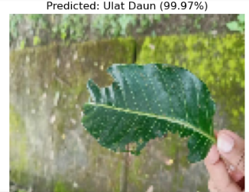 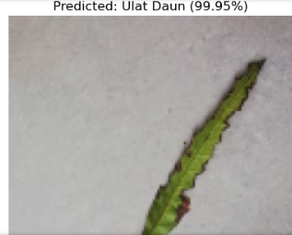

**Gambar 6 . Uji Testing Model**

**Tabel 3. Nilai hasil evaluasi Uji Testing 30 epoch**

|  |  |  |  |  |  |  |  |  |  |
| --- | --- | --- | --- | --- | --- | --- | --- | --- | --- |
| **Kelas** | **TP** | **FP** | **FN** | **TN** | **Precision** | **Recall** | **F1-Score** | **Support** | **mAp%**  **9.1431%** |
| **Antraknosa** | **63** | **0** | **2** | **0** | **1.00** | **0.97** | **0.98** | **65** |
| **Cendawan Jelaga** | **51** | **0** | **0** | **0** | **1.00** | **1.00** | **1.00** | **51** |
| **Ulat Daun** | **64** | **0** | **0** | **0** | **0.97** | **1.00** | **0.98** | **64** |

Berdasarkan Tabel yang menampilkan hasil evaluasi uji testing pada 30 epoch, terlihat bahwa sistem deteksi hama menunjukkan performa yang baik di antara tiga kelas yang diuji, yaitu Antraknosa, Cendawan Jelaga, dan Ulat Daun. Untuk kelas Antraknosa, sistem mencatat 63 True Positive (TP) dan tidak terdapat False Negative (FN) atau False Positive (FP), menghasilkan nilai Precision yang tinggi sebesar 1.00 dan Recall sebesar 0.97. Hal ini menunjukkan bahwa model sangat akurat dalam mendeteksi Antraknosa dan mampu mengidentifikasi sebagian besar kasus yang ada, dengan nilai F1-Score 0.98 yang mencerminkan keseimbangan yang baik antara Precision dan Recall. Kelas Cendawan Jelaga menunjukkan performa sempurna, dengan 51 TP, tanpa FN atau FP, sehingga menghasilkan Precision dan Recall masing-masing sebesar 1.00. F1-Score 1.00 menegaskan efektivitas model dalam mendeteksi kelas ini.

Di sisi lain, untuk kelas Ulat Daun, terdapat 64 TP, tanpa FN atau FP, dengan Precision 0.97 dan Recall 1.00. Nilai F1-Score 0.98 menunjukkan bahwa meskipun kinerja klasifikasi Ulat Daun cukup baik, masih terdapat sedikit ruang untuk perbaikan. Secara keseluruhan, model ini mencapai nilai mean Average Precision (mAP) sebesar 9.14%, yang menunjukkan performa yang baik dalam deteksi hama. Evaluasi lebih mendalam terhadap faktor-faktor yang mempengaruhi nilai mAP, seperti kualitas dataset dan teknik preprocessing yang digunakan, sangat penting untuk meningkatkan performa deteksi, terutama pada klasifikasi hama yang mungkin lebih menantang.

# **Saran**

Saran yang dapat diberikan untuk pengembangan klasifikasi penyakit pada daun mangga mencakup beberapa aspek penting. Pertama-tama, penambahan jumlah kelas penyakit merupakan langkah krusial agar model dapat mengidentifikasi lebih banyak jenis penyakit yang mungkin menyerang tanaman mangga. Dalam hal ini, sebaiknya dilakukan riset lebih mendalam mengenai jenis-jenis penyakit lain selain yang sudah teridentifikasi, seperti bintik daun, karat, atau busuk buah, sehingga model dapat lebih komprehensif dalam deteksi. Selanjutnya, penting untuk memperhatikan kualitas dataset. Pengumpulan gambar yang berkualitas tinggi dengan pencahayaan yang baik dan resolusi yang memadai akan sangat berpengaruh terhadap akurasi model. Penggunaan teknik pengambilan gambar yang konsisten seperti sudut pengambilan gambar, latar belakang, dan fokus yang jelas pada daun dapat membantu menciptakan dataset yang lebih representatif.

Di samping itu, sebaiknya dilakukan pengumpulan data dalam berbagai kondisi lingkungan dan stadium penyakit, sehingga model mampu beradaptasi dengan variabilitas yang ada pada data nyata. Menerapkan teknik augmentasi gambar juga bisa menjadi strategi yang efektif selama pelatihan, memperbanyak variasi dataset tanpa perlu pengumpulan foto secara langsung. Selain menggunakan VGG16 dan ResNet50, disarankan untuk mencoba algoritma lain yang lebih kompleks agar dapat dibandingkan mana model yang memberikan hasil terbaik. Melakukan perbandingan dengan model-model ini akan memberikan wawasan lebih mendalam mengenai kelebihan dan kekurangan setiap algoritma. Dengan cara ini, pengembang dapat menentukan model mana yang paling cocok untuk tugas klasifikasi penyakit daun mangga.

# **Kesimpulan**

Berdasarkan hasil percobaan, model yang digunakan, yaitu VGG16 dan ResNet50, menunjukkan performa yang sangat baik dalam mengklasifikasikan penyakit pada daun mangga. Hal ini terlihat dari nilai loss yang rendah dan akurasi yang tinggi, baik pada data pelatihan maupun validasi. Selain itu, model memiliki stabilitas yang baik karena tidak ada perbedaan signifikan antara training accuracy dan validation accuracy. Ini menunjukkan bahwa model tidak mengalami overfitting atau underfitting dan mampu belajar dari data pelatihan sekaligus melakukan generalisasi yang baik pada data validasi.Hasil analisis confusion matrix dan laporan klasifikasi mengungkapkan bahwa model mencapai akurasi sempurna (100%) dalam mendeteksi beberapa kelas penyakit, seperti "Cendawan Jelaga" dan "Ulat Daun". Untuk kelas "Antraknosa", meskipun terdapat sedikit kesalahan klasifikasi, secara keseluruhan model tetap memiliki nilai presisi, recall, dan F1-score yang sangat tinggi di semua kelas, yaitu di atas 95%. Hal ini menunjukkan kemampuan model dalam mengenali pola penyakit dengan tingkat keakuratan yang tinggi.

Pendekatan menggunakan arsitektur CNN seperti VGG16 dan ResNet50 terbukti sangat efektif untuk mendeteksi penyakit pada daun mangga secara otomatis, akurat, dan konsisten. Teknologi ini menawarkan solusi yang efisien untuk mengidentifikasi penyakit dengan cepat dan meminimalkan kesalahan, sehingga berpotensi membantu menjaga kualitas dan produktivitas tanaman mangga. Dengan hasil yang dicapai, teknologi ini dapat diadopsi untuk mendukung pengelolaan penyakit tanaman secara lebih baik di masa depan.

## **Penilaian**

|  |  |
| --- | --- |
| Komponen | Score |
| Model Evaluation |  |
| Performance |  |
| Hyperparameter Tuning |  |
| Implementasi Preprocessing |  |
| Minimal Menggunakan 2 model |  |
| Pendekatan yang digunakan (cth CNN + Clustering, dll) |  |
| Total Nilai | **100** |